全国增值税发票查验真伪方法：
- 登录国家税务总局全国增值税发票查验平台，网址为https://inv-veri.chinatax.gov.cn/。也可通过沧州职业技术学院网站财务处首页右下角的链接登录。
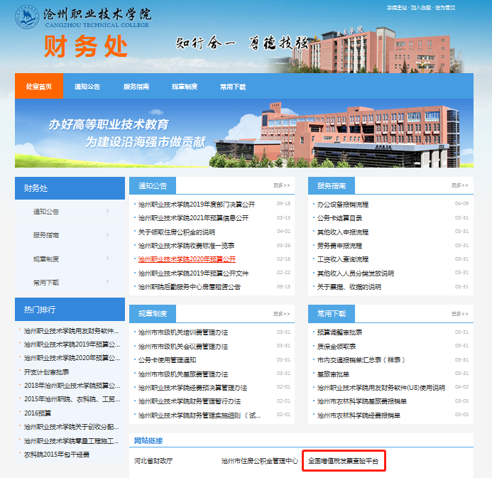
- 根据发票上的1-4项信息对应填入发票查验平台，输入随机验证码，点击查验即可。
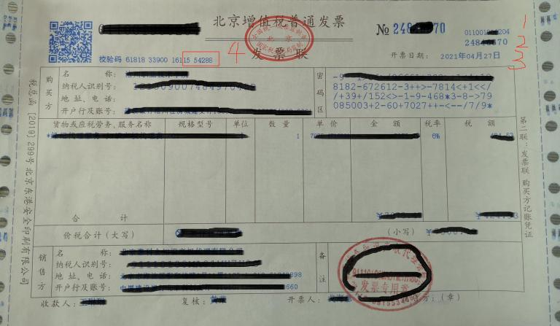
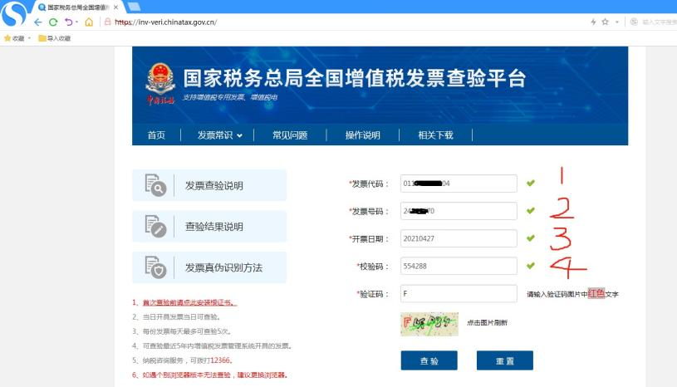
- 进入到查验结果界面，核对发票查验明细是否与纸质发票一致，如一致发票为真。打印出发票查验结果，并将查验结果与发票粘贴在一起，作为报账附件使用。
